Alteração dos Atributos de Usuário para que a função “ADCriaUsuario” permita a criação de um nome de usuário com mais de 20 caracteres:

- Opções de segurança > LDAP e NTLM.
- Aba “Usuários”:

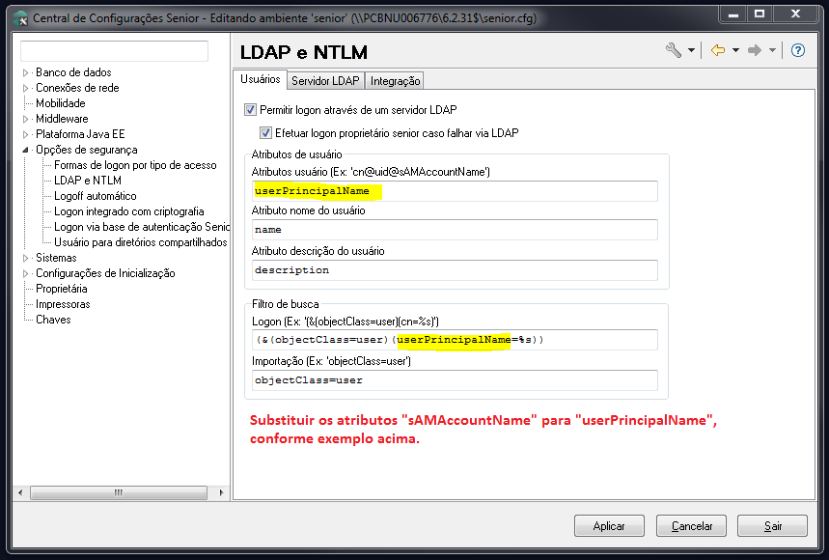
Alterar os atributos conforme orientado na imagem acima.

- Opções de segurança > LDAP e NTLM.
- Aba “Integração”:

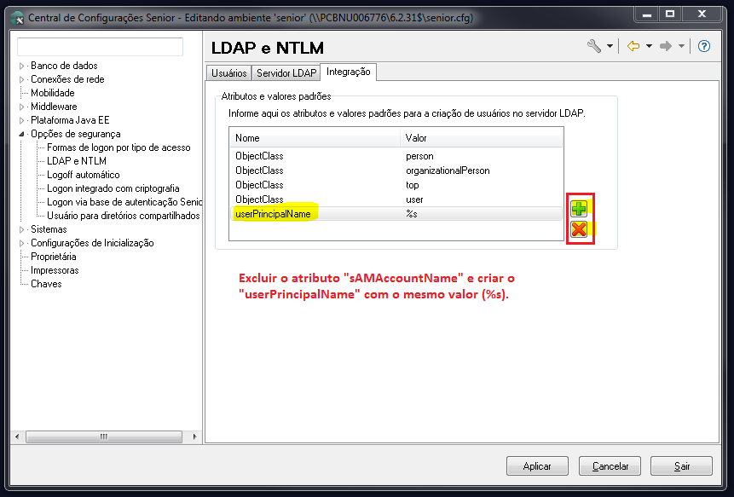
Alterar os atributos conforme orientado na imagem acima.

ATENÇÃO! Verificar orientações da página seguinte:

Importante:

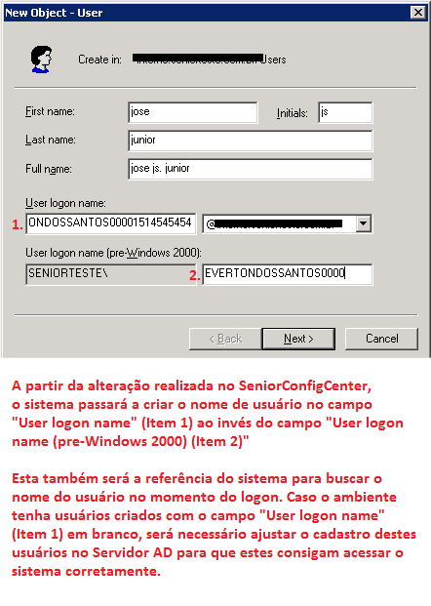
Nas configurações originais de LDAP e NTLM (com o atributo “sAMAccountName”),
o sistema utiliza o campo “User logon name (pre-Windows 2000)”, conforme indicado no item 2 da imagem acima. Este campo suporta apenas 20 caracteres. Com a alteração deste atributo, o sistema passará a utilizar o campo “User logon name”, conforme item 1.
Este campo suporta até 64 caracteres.

Obs.: O domínio não será adicionado ao novo usuário criado. Para criar um usuário com o domínio, será necessário adicionar um “@” (arroba) no final do nome do usuário, seguido do nome do domínio.

Ex.: joao.silva@dominio.com.br

